TP d’Algorithmique
n°5

Table des matières

Exercice 1 : Liste Circulaire 2
Rappel de l’énoncé 2
Analyse du travail à faire 2
Algorithmes 2
Programmes 6
Jeux d’essai 10

Exercice 1 : Liste Circulaire

Rappel de l’énoncé

Nous devons programmer un module de gestion d’une liste circulaire. Avec une structure de données similaire à une liste chainée.

Analyse du travail à faire

Nous devons programmer une liste circulaire en utilisant une structure de données similaire à la structure d’une liste.

Question : Si on écrit la fonction retournant le nombre de maillon de façon récursive, la fonction boucle à l’infini étant donné que la liste circulaire, correspond à un circuit, l départ est l’arrivée.

Algorithmes

Structures de données :

Type Maillon = {
numero : Entier
suivant : Pointeur Maillon
}

Type ListeCirculaire = {
tete : Pointeur Maillon
}

Procédure InitialiserListe(liste : Pointeur ListeCirculaire liste : Pointeur ListeCirculaire)

Procédure desinitListe(liste : Pointeur ListeCirculaire
liste : Pointeur ListeCirculaire)

Procédure afficherListe(liste :ListeCirculaire )

Procédure rotationListe(liste : Pointeur ListeCirculaire liste : Pointeur ListeCirculaire)

Procédure insererMaillon(liste : Pointeur ListeCirculaire, valeur : Entier liste : Pointeur ListeCirculaire)

Fonction calculerTailleListe(liste : ListeCirculaire) Retourne Entier

//Procedure qui initialise une liste
//Entree : une liste
//Sortie : une liste initialisée
//Pre condition :
//Post condition : une liste intialisée

Procédure initialiserListe(liste : Pointeur ListeCirculaire liste : Pointeur ListeCirculaire)

Début
(Contenu liste).tete <- NULL
Fin initialiserListe

Procédure desinitListe(liste : Pointeur ListeCirculaire liste : Pointeur ListeCirculaire)
Début
Avec
dp : Pointeur Maillon
sp : Pointeur Maillon
taille : Entier
taille <- calculerTailleListe(Contenu liste)
dp <- (Contenu liste).tete
Pour i Allant De 0 A taille Faire
sp <- dp
dp <- (Contenu dp).suivant
Detruire(sp)
FinFaire
Detruire liste
Fin desinitListe

//Procedure qui affiche une liste
//Entree : une liste
//Sortie : rien
//Pre condition : une liste non nulle
//Post condition : rien

Procédure afficherListe (liste : ListeCirculaire )
Debut
Avec :
dp : Pointeur Maillon
numero : Entier

numero <- 0
dp <- liste.tete
Repeter
Afficher numero + " : " + (Contenu dp).numero
numero <- numero + 1
dp <- (Contenu dp).suivant
TantQue (dp != liste.tete)
Fin afficherListe

//Procedure qui fait la rotation d’une liste
//Entree : une liste
//Sortie : une liste qui est décalée d’un cran
//Pre condition : une liste avec au moins 2 éléments
//Post condition : une liste décalée d’un cran

Procédure rotationListe(liste: Pointeur ListeCirculaire liste : Pointeur ListeCirculaire)
Debut
Avec :
(Contenu liste).tete <- (Contenu(Contenu liste).tete).suivant
Fin rotationListe

//Fonction qui calcule la taille d’une liste
//Entree : une liste
//Retourne : un entier
//Pre condition : une liste différente de null

Fonction calculerTailleListe(liste : ListeCirculaire) Retourne Entier
Debut
Avec :
taille : Entier
p : Pointeur
Maillon p <- liste.tete
taille <- 0
Si liste.tete != NULL Alors
Repeter p <- (Contenu p).suivant
taille <- taille + 1
TantQue (p !=liste.tete)
FinSi
Retourne taille
Fin calculerTailleListe

//Procedure qui permet d’insérer un élément dans une liste
//Entree : une liste
//Sortie : une liste avec un élément supplémentaire
//Pre condition : une liste initialisée
//Post condition : une liste avec un élément supplémentaire

Procédure insererMaillon(liste : Pointeur ListeCirculaire, valeur : Entier liste : Pointeur ListeCirculaire)
Debut
Avec :
np : Pointeur Maillon
dp : Pointeur Maillon

np <- Nouveau maillon

(Contenu np).numero <- valeur

Si (Contenu liste).tete != NULL Alors

(Contenu np).suivant <- (Contenu liste).tete

dp <- (Contenuliste).tete

TantQue (Contenu dp).suivant != (Contenu liste).tete) Faire
dp <- (Contenu dp).suivant
FinFaire

(Contenu dp).suivant <- np

Sinon (Contenu np).suivant <- np

FinSi

(Contenu liste).tete <- np

Fin insererMaillon

Programme Principale

Programme Principale ()
Début
Avec :
listeCirculaire : ListeCirculaire
choix : Entier
initialiserListe(&listeCirculaire)
Repeter

Afficher "LISTE CIRCULAIRE"
Afficher "1 : Ajouter un element"
Afficher "2 : Afficher la liste "
Afficher "3 : Rotation d'un cran"
Afficher "4 : Nombre de maillons"

Saisir choix

Selon choix Faire
cas 1:

numéro : Entier
Afficher "Choisissez l'entier a ajouter : "
Saisir numéro
insererMaillon(numéro ; listeCirculaire)

cas 2:

Afficher "VOICI VOTRE LISTE : "
afficherListe(listeCirculaire)

cas 3:

Si (calculerTailleListe(listeCirculaire) <= 1) Alors
Afficher "ERREUR il n'y a pas assez d'element pour effectuer une rotation"

Sinon
Afficher "VOICI LA ROTATION D'UN CRAN DE VOTRE LISTE : "
rotationListe(&listeCirculaire)
afficherListe(listeCirculaire)
Fin Si

cas 4:

Afficher "Dans votre liste il y a : " + calculerTailleListe(listeCirculaire)+ " element(s)"

defaut:
Afficher "Veuillez choisir un chiffre entre 1 et 4"

Fin Faire

Afficher " voulez vous continuer 1/0 :"
Saisir choix

Tant Que (choix != 0)
desinitListe( ;listeCirculaire)
Fin Principale

Programmes

SOURCE.CPP

#include "Header.h"
#include <iostream>
using namespace std;

void initialiserListe(Liste *liste) {
(*liste).tete = NULL;
}

int calculerTailleListe(Liste liste) {
int taille;
Maillon *mp;
mp = new Maillon;

mp = (liste.tete);
taille = 0;

if (liste.tete != nullptr) {
do {
mp = (*mp).suivant;
taille++;

} while (mp != liste.tete);
}
return taille;
}

void desinitListe(Liste *liste) {
Maillon *mp;
Maillon *sp;
int taille;

taille = calculerTailleListe(*liste);

mp = (*liste).tete;

for (int i = 0; i < taille; taille++) {
sp = mp;
mp = (sp->suivant);

sp = nullptr;
free(sp);
}
}

void afficherListe(Liste liste) {
Maillon *dp;
int numero;

numero = 0;
dp = (liste.tete);

do {
cout << "Position : " <<numero <<" Valeur : " << (*dp).numero << endl;
numero++;
dp = (*dp).suivant;
}while(dp != liste.tete);
}

void rotationListe(Liste *liste) {

(*liste).tete = (*(*liste).tete).suivant;
}

void insererMaillon(int valeur, Liste *liste) {
Maillon *np;
Maillon *dp;
Maillon *sp;

np = new Maillon;
(*np).numero = valeur;

if ((*liste).tete != NULL) {
(*np).suivant = (*liste).tete;
dp = (*liste).tete;

while ((*dp).suivant != (*liste).tete) {
dp = (*dp).suivant;
}

(*dp).suivant = np;
}
else {
(*np).suivant = np;
}
(*liste).tete = np;
}

int main() {

Liste listeCirculaire;

initialiserListe(&listeCirculaire) ;

//Variables
int choix;

do {
//Programme main
cout << "-- -- -- -- -- -- -- -- -- -- -- -- -- -- -- -- -- --" << endl;
cout << "LISTE CIRCULAIRE" << endl;
cout << "1 : Ajouter un element" << endl;
cout << "2 : Afficher la liste " << endl;
cout << "3 : Rotation d'un cran" << endl;
cout << "4 : Nombre de maillons" << endl;

cin >> choix;

switch (choix) {
case 1:

int numéro;
cout << "Choisissez l'entier a ajouter : ";
cin >> numéro;
insererMaillon(numéro , &listeCirculaire);
break;
case 2:
cout << "-- -- -- -- -- -- -- -- -- -- -- --"<<endl;
cout << "VOICI VOTRE LISTE : "<<endl;
afficherListe(listeCirculaire);

break;

case 3:

cout << "-- -- -- -- -- -- -- -- -- -- -- --"<<endl;
if (calculerTailleListe(listeCirculaire) <= 1) {
cout << "ERREUR il n'y a pas assez d'element pour effectuer une rotation"<<endl;
}
else {
cout << "VOICI LA ROTATION D'UN CRAN DE VOTRE LISTE : " << endl;
rotationListe(&listeCirculaire);
afficherListe(listeCirculaire);
}
break;

case 4:

cout<< "Dans votre liste il y a : "<<calculerTailleListe(listeCirculaire)<<" element(s)"<<endl;
break;

default:
cout << "Veuillez choisir un chiffre entre 1 et 4";
break;
}

cout << " voulez vous continuer 1/0 :" << endl;
cin >> choix;

} while (choix != 0);
desinitListe(&listeCirculaire);
system("PAUSE");
}

HEADER.h

#ifndef structureListeChaînee
#define structureListeChaînee
#include <iostream>

typedef struct Maillon {
Maillon *suivant;
int numero;
};

typedef struct Liste {
Maillon *tete;
};

#endif

Jeux d’essai

Insertion de 2 éléments (25 et 26) :

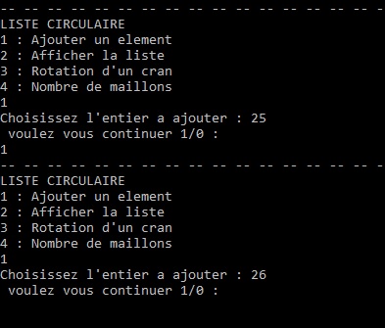

Affichage de la liste avec 25 et 26 comme élément :

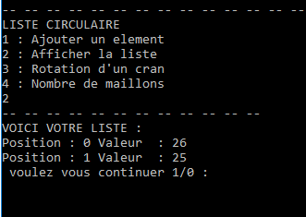

Rotation de la liste avec 25 et 26 comme élément :

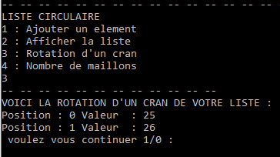

Rotation de la liste si il n’y a qu’un seul élément (25) :

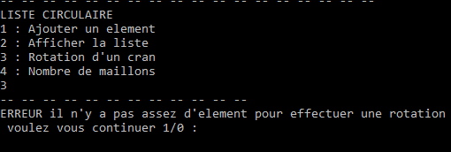

.
.

Affichage de la liste avec 2 éléments :

